SERATA A GARDALAND
VENERDI’ 8 AGOSTO 2025

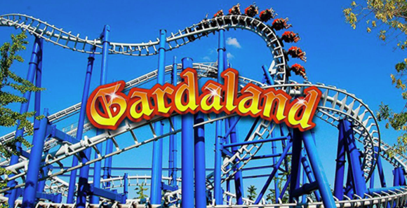
Ritrovo dei Sigg.ri Partecipanti a Borgonovo/Castel San Giovanni/San Nicolò/Piacenza e partenza con pullman privato per Castelnuovo del Garda. All’arrivo ingresso a GARDALAND, il parco divertimenti più grande e famoso d’Italia e uno dei maggiori a livello europeo!
Adagiato sulla sponda sud-orientale del Lago di Garda, il Parco Divertimenti si struttura in aree tematizzate che richiamano, attraverso un'attenta e dettagliata ricostruzione scenografica, il mondo della storia e della geografia, dello spazio e della fantasia.
Alle ore 23,00 ritrovo al per il rientro alla medesima sede di partenza.
QUOTA INDIVIDUALE DI PARTECIPAZIONE: EURO 40,00

La quota comprende:
- Viaggio in pullman G.T. privato
- Accompagnatore
- Assicurazione

Il biglietto d’ingresso serale euro 36,00 dovrà essere pagato sul pullman

IL VIAGGIATORE INCONSUETO – VIA MAZZINI 1/B – 29015 CASTEL SAN GIOVANNI (PC)Tel. 0523.843698 – E-mail: info@ilviaggiatoreinconsueto.it

